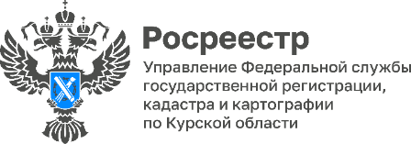 05.10.2022

В Курской области выявлена территория площадью 33 га для жилищного строительства
Оперативный штаб при Управлении Росреестра по Курской области дополнительно выявил территорию площадью 33 га, расположенную в районе поворота на д. Дряблово города Курска в кадастровом квартале 46:29:102199. В ближайшее время территория будет размещена на Публичной кадастровой карте.
«Теперь с учетом новой территории, пригодной для строительства жилого дома, «Банк земли» Курской области составляет 510 га», - сообщила заместитель руководителя Управления Росреестра по Курской области Анна Стрекалова.
Онлайн-сервис «Земля для стройки» не только покажет свободные земельные участки, пригодные для строительства жилья, но и поможет в режиме «онлайн» подать обращение в уполномоченный орган в отношении выбранного объекта.
Как пояснила председатель комитета архитектуры и градостроительства города Курска Ирина Аникеева: «Администрации Курской области и города Курска также входит в состав оперативного штаба при Управлении Росреестра. Штаб определяет возможности вовлечения земельных участков и территорий в оборот для жилищного строительства. Благодаря нашей совместной работе с Росреестром в оборот уже вовлечено 20 га земельных участков, на которых уже ведется строительство жилья».
Напомним, что формирование Единого банка земли для жилищного строительства является одной из важнейших задач по реализации государственной программы «Национальная система пространственных данных».

